OVERSIKTSDOKUMENT FLAKSTAD KOMMUNE



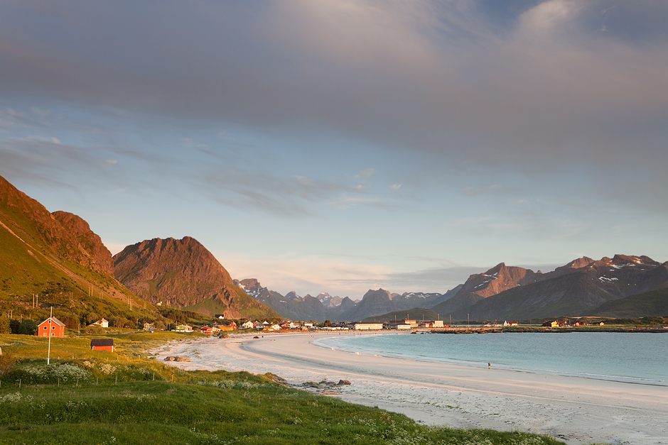

Folkehelsegruppa i Flakstad, september 2016.

**Befolkningssammensetning**

Med befolkningssammensetning menes grunnlagsdata om befolkningen. Dette kan omfatte antall innbyggere, alders- og kjønnsfordeling, sivilstatus, etnisitet, flyttemønstre osv. Denne type informasjon er viktig i vurderingen av øvrig informasjon, men kan også være vesentlig i seg selv som del av utfordringen for folkehelsen i kommunen. Ikke minst vil befolkningssammensetningen kunne påvirke strategiske veivalg, som inkluderer folkehelse.

Folketall:

Tabellen viser befolkningsvekst i prosent 2010 – 2014 (fhi.no)

|  |  |  |  |  |  |
| --- | --- | --- | --- | --- | --- |
| År | 2010 | 2011 | 2012 | 2013 | 2014 |
| Hele landet | 1,28 | 1,33 | 1,31 | 1,14 | 1,11 |
| Nordland | 0,42 | 0,44 | 0,54 | 0,53 | 0,33 |
| Flakstad | -0,66 | 1,69 | -0,51 | -0,58 | -0,73 |
| Moskenes | -0,88 | -0,36 | 0,18 | -0,89 | -3,43 |
| Røst | -1,14 | -1,65 | -5,04 | 0,18 | -3,71 |
| Vestvågøy | 0,99 | 0,63 | 0,20 | 1,17 | 1,30 |

Tabellen viser at befolkningstallet i kommunen går jevnt nedover. Fremskrevet befolkning de neste 20-25 år for Flakstad viser samme trend (fhi.no):

|  |  |  |  |  |
| --- | --- | --- | --- | --- |
| Årstall | 2020 | 2025 | 2030 | 2040 |
| Alle aldre | 1324 | 1305 | 1278 | 1232 |
| 80 år+ | 107 | 102 | 119 | 136 |

De siste 10 årene har fødselstallene i Flakstad variert fra 5-15, eller 3,6-10,9 promille, i befolkningen. Dette er omtrent likt med kommuner med samme størrelse. Det er en jevn nedgang fra 25 år tilbake, da fødselstallene lå rundt 20-25 eller 13-15 promille i befolkningen.





Det er færre som bor alene i Flakstad (23,1% av befolkning > 45 år og 15,6% av befolkningen totalt) sammenliknet med kommuner i lik størrelse og med fylkes og landsgjennomsnitt.

En indikator som beskriver samfunnsengasjement er valgdeltakelse. For Flakstad kommune var valgdeltakelsen blant stemmeberettigede ved kommune- og fylkestingsvalget 2015 bare 56%, og ved stortingsvalget 2013 68%. Dette er lavere enn landsgjennomsnittet (60 % i 2015 og 78% i 2013) og fylkesgjennomsnittet (60% i 2015 og 75% i 2013). Årsaker til dette kan man bare spekulere i; noe har med religiøs overbevisning å gjøre, men også generelt i befolkningen er det et fallende engasjement for politisk innflytelse.

Flakstad kommune har en relativt gammel befolkning i utgangspunktet. Andelen eldre øker samtidig med at folketallet synker. Forskjellene her er større enn i fylket og landet for øvrig, noe som er urovekkende med tanke på fremtidige helse- og omsorgstjenester; det kommer til å bli flere som trenger hjelp og det blir færre som kan yte hjelpen. Rammetilskuddet til kommunen avhenger av folketallet, noe som medfører at det samtidig blir mindre tilgjengelige økonomiske ressurser for å imøtegå dette behovet. Sammenliknet med kommuner med lik størrelse i vår region, er det imidlertid nokså like forhold.

Ressursene pr. i dag er ikke store nok til å møte folkehelseutfordringene som kommer. Det blir derfor viktig med forebyggende tiltak, og at kommunen, jfr Folkehelseloven, legger til rette for at den enkelte tar ansvar for egen helse, som å delta i fysisk aktivitet, riktig kosthold osv.

Kommunen må ha bevissthet rundt universell utforming i nærmiljøet og boliger og følge retningslinjene og lovverket (Plan og bygningsloven).

Det må være tilgang til arenaer som er bidragsytere for at innbyggerne skal ta ansvar for egen helse. Frisklivssentralen, frivillige organisasjoner, seniorsentre, idrettslag, kulturorganisasjoner og uformelle møteplasser er eksempler på slike arenaer. Videre ser man at eldre i kommunen i større grad trenger informasjon og veiledning i forhold til hva de kan gjøre for å holde seg aktive og bo lengre i egen bolig.

Stortingsmelding 34, Folkehelsemeldingen, beskriver at eldre bør ha en seniorkontakt som gir råd og veiledning. En seniorkontakt kan ta uforpliktende kontakt med alle innbyggere over 75 år og bidra til ivaretagelse av god livskvalitet for de eldre. Seniorkontakten kan også fange opp de eldre med risiko for helsesvikt og sørge for tidlig intervensjon. I Flakstad er det på trappene å starte forebyggende hjemmebesøk for innbyggere over 75 år, slik at vi føler vi er i gang med denne prosessen.

**Oppvekst- og levekårsforhold**

Oppvekst og levekår er viktige premisser for helse og livskvalitet. Med oppvekst- og levekårsforhold menes for eksempel økonomiske vilkår, bo- og arbeidsforhold, og utdanningsforhold.

Økonomiske forhold kan omfatte andel innbyggere med lavinntekt og inntektsforskjeller. Arbeid omfatter blant annet tilknytning til arbeidslivet, sykefravær og uføretrygd. Utdanningsforhold omfatter for eksempel andel med høyere utdanning og frafall fra videregående skole.

Levekår defineres i et samspill mellom individuelle faktorer og de ressurser og muligheter en har til å realisere disse på arenaer som skole, arbeid osv. Det er historisk en velkjent sammenheng mellom utdanningsnivå, fysisk helse og levealder.

Det er færre i Flakstad som fullfører videregående skole og/eller høyere utdanning enn fylkes- og landsgjennomsnittet, tallet har vært relativt stabilt siste 8-årsperiode og reflekterer også en forholdsvis høy andel frafall i videregående skole. I Lofoten er det yrkesfagene som har størst frafall, mens studiespesialiserende retninger har samme nivå som resten av fylket. Dette må sees i sammenheng med utdanning i befolkningen og tilgjengelige jobber lokalt. Flakstad sine primærnæringer er fiskeri og fiskeoppdrett, turisme og blandingsjordbruk. Det stilles ikke krav til høyere utdanning for en rekke av de tilgjengelige jobbene. Frafallet vurderes å ha sammensatte årsaker; fra psykisk helse, ensomhet og mistrivsel, til manglende lærlingeplasser eller mistanke om dette. Det sees en sammenheng mellom frafall og svakt karaktergrunnlag fra grunnskolen. (Kilde: Lofotpostens artikkel om Nordlandsforsknings seminar for Lofotkommunene 5/9, publ 6/9/16).







Medianinntekten ligger bare litt lavere enn fylkesgjennomsnittet.

Det er større uførhet blant befolkningen i Flakstad enn fylkes- og landsgjennomsnittet,

mens arbeidsledigheten har gått ned fra 2,7 til 1,8 % siste år.

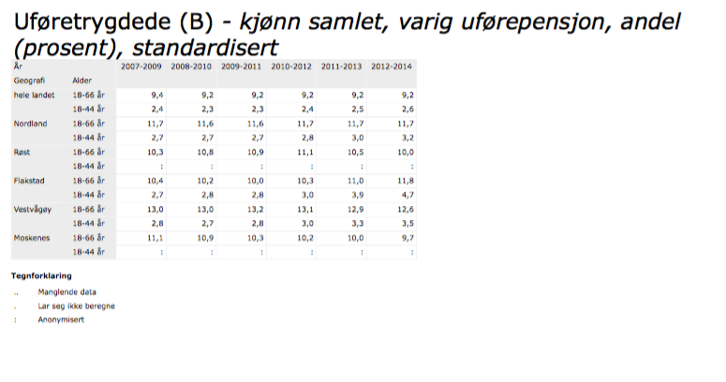

Andelen legemeldt sykefravær særlig blant kvinner, er betydelig større enn landsgjennomsnittet, økende særlig siste år (Data fra SSB/NAV sier 7,7% fordelt på kvinner: 10,8% og menn: 4,1% for 2014). Samtidig er gradert sykmelding oftere brukt i Flakstad enn gjennomsnittlig på fylkes- og landsnivå. Ut fra helsestatistisk materiale kan man ikke se noen relasjon mellom sykefravær/ uførhet og sykdomsforekomst.

For å undersøke data i forhold til læringsmiljø og elevprestasjoner, har vi måttet spørre skolen direkte, ettersom elevtallene er for små til å bli publisert i statistisk materiale i statistikkbanken til folkehelsa. Det er per 1/10/15 tre skoler i kommunen; en privatskole på Vikten drevet av Guds Menighet 1.-10. trinn (22 barn), en kommunal skole på Napp 1.-7. trinn (19 barn) og en kommunal skole på Ramberg 1.-10. Trinn (97 barn). Elevtallet er synkende over flere år. Læringsmiljøet beskrives som godt, elevprestasjonene på eller like under gjennomsnittet for fylket. Likevel viser tallmaterialet fra ungdata-undersøkelsen at bare 73,4% av 7. og 10. klasseelevene trives godt på skolen. Dette er betydelig lavere enn fylkessnittet (81,1%) og landssnittet (85,1%). I forhold til sammenliknbare kommuner ligger Flakstad også lavere på trivsel. Andelen fysisk inaktive, dvs andelen som svarer 1-2 ganger/mnd eller sjeldnere at de er så fysisk aktive at de blir andpustne eller svette, er 20,4% i Flakstad. Dette er en betydelig høyere andel enn fylkes –og landssnittet (ca 13%). Andelen overvekt og fedme ved sesjon er imidlertid bare lett forhøyet i forhold til fylkes –og landssnittet, og mindre enn sammenliknbare kommuner. Vi kjenner oss derfor usikre på om tallene egentlig er representative.

Det er to barnehager i kommunen, en kommunal på Napp og en privat på Ramberg. Det er full barnehagedekning i kommunen, og begge kommunene har definert seg som ”helsefremmende barnehager”, med de føringer for fokus på kosthold og aktivitet som kommer fra fylkeskommunen gjennom samarbeidsavtalen.

Det som skiller seg ut i sammenhengen utdanningsnivå, frafall fra videregående skole, uføretrygd, sykmeldingsstatistikk og helse i Flakstad, er levealder. Forventet levealder for menn er 79,4 år, og for kvinner 83,0. Forventet levealder for kvinner har gått ned noen desimaler siste tiår, men levealderen for begge kjønn er likevel betydelig økt i forhold til sammenliknbare kommuner og for så vidt i forhold til landet for øvrig. Det er et interessant paradoks som vi ikke har noen forklaring til.

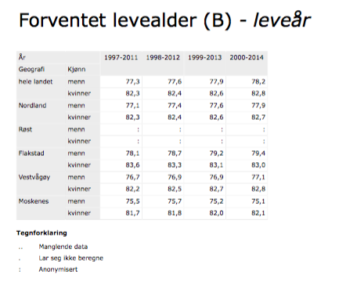

**Fysisk, biologisk, kjemisk og sosialt miljø.**

En rekke miljøforhold har effekt på helsen. Eksempler er drikkevannskvalitet, luftkvalitet, grad av støy, sykkelveinett og kvaliteter ved nærmiljøet som tilgang til friområder, friluftsområder mv. Sosialt miljø kan omfatte organisasjonsdeltagelse, valgdeltagelse, kulturtilbud, sosiale møteplasser osv. Med begrepene fysisk, biologisk, kjemisk og sosialt miljø refereres til kapittel 3 i Folkehelseloven.

Drikkevannskvaliteten i Flakstad har gjennom årtider vært svært varierende. Befolkningen er spredt på mange små tettsteder, og det er mange vannverk som forsyner forholdsvis få husstander. I 2013 hadde 84% av befolkningen god drikkevannsforsyning, i 2014 bare 55% med tilfredsstillende resultater. I forhold til sammenliknbare kommuner, fylkessnitt og landssnitt, er dette dårlige resultater. Noe forårsakes av dårlig råvann; tilsig fra uteområder med frittgående dyr som gir økt forekomst av koliforme bakterier i perioder. Det var i 2015 gjort utbedring ved Napp vannverk, og vi får se om dette får konsekvenser for neste års rapporter.



Det er til tross for dårlig drikkevannskvalitet liten forekomst av smittsomme sykdommer (matbåren). I 2014 var det ellers registrert 5 tilfeller av genital klamydia, 1 tilfelle av gonorre, ingen andre meldepliktige smittsomme infeksjonssykdommer (MSIS fhi.no). Etter samhandlingsreformen ble innført vet vi imidlertid at flere dårlige pasienter vil bli behandlet av kommunale instanser. Liggetiden på sykehus forkortes, og pasienter overflyttes til korttidsopphold i etterkant av sykehusinnleggelser. Det er en økende trend at helsepersonell jobber på flere steder, grunnet deltidsstillinger og innleie av sykevikarer. Alle disse faktorene vil, i tillegg til en generelt økende antibiotikaresistens, øke risikoen for flere tilfeller av smittsomme sykdommer på sykehjem, og gjør at vi må innskjerpe rutinene for håndtering av disse pasientgruppene. Det er utarbeidet veiledere for håndtering av MRSA-smitte og ESBL-smitte på folkehelseinstituttets nettsider, som brukes i våre institusjoner.

Det er få områder som er utsatt for støy og/eller luftforurensning i kommunen.

Vi har ikke fått meldinger fra skolene på Vikten og Napp om dårlig inneklima. Napp skole hadde tilsyn høsten 2013 med noen avvik som foreløpig ikke har vært bekreftet utbedret. Det jobbes med en strategi for å utbedre skolen på Ramberg, ettersom det her har vært et vedlikeholdsbehov over lengre tid. Saken ligger til politisk behandling.

Fysisk aktivitet

Fysisk aktivitet har avgjørende betydning for helse og trivsel. Arenaer innen friluftsliv, nærmiljø og idrett har betydning langt utover den fysiske aktiviteten. Det handler også om rekreasjon, organiserte og uorganiserte sosiale møteplasser, kulturelle aktiviteter og læringsarenaer. Alt dette er helsefremmende aktiviteter som bidrar til å opprettholde og styrke innbyggernes helse og forhindre utvikling av sykdom hos risikogrupper. Flakstad kommune har store naturressurser i form av fjell og hav. En del turstier er allerede oppmerket, og det jobbes videre med merkingen inneværende år. Tilgjengeligheten til friluftslivsaktiviteter ansees som god hele året. Enkelte veier er tilrettelagt for funksjonshemmede, men i all hovedsak er fjellheimen svært alpin og lite tilgjengelig om man ikke kan gå normalt. Det er tilrettelagt for at funksjonshemmede kan komme ut i båt

Det er to idrettslag i kommunen: Flakstad idrettslag, som driver fotballtrening, vaktordning for folkebadet, skitrekk og samarbeid med Fysak om skicup/langrenn. I tillegg driver de en kampsportgruppe som driver med Taekwondo. Fredvang idrettslag er et bygdeidrettslag som vedlikeholder turstier, har aktiviteter som styrketrening, folkearrangement 17.mai, St.Hans, julegrantenning m.v.

Uorganiserte aktiviteter: Aktivitetsapparat til utendørs bruk (planlegges innkjøpt med folkehelsemidler), seniordans, barnas turlag/Kakaobart-turer.

Aktiviteter i regi av fysak/folkehelsekoordinator: Folkehelseuka ”Flakstad i farta”, frisklivstrening, jenteløp, skicup.

Rusmidler

Tall fra ungdata 2014 viser at 32% av ungdomsskoleelever i Flakstad har vært beruset mot 19% i Nordland, 14% på landsbasis. I forhold til sammenliknbare kommuner er det litt mindre forskjell, men det er likevel et faresignal at vår ungdom skiller seg ut i statistikken. De samme tendensene sees i forhold til ensomhet: 39% av ungdomsskoleelevene i Flakstad beskriver ensomhet mot 21% i Nordland og 18% på landsbasis. Ved gjennomgang av tallmaterialet for ungdataundersøkelsen 2015 (foreløpig ikke ferdig bearbeidet), viser det seg at andelen som har vært beruset går ned, det samme gjelder andelen som oppgir ensomhet.

Frem til 2012 hadde kommunen en 20% stilling for barne- og ungdomsarbeider, som arrangerte klubb fredager samt kveldsmat en gang per uke for barn fra ungdomsskolealder til 18 år. Tilbudet ble godt benyttet og fikk gode tilbakemeldinger fra både foreldre og barn. Etter stillingen ble tatt ned ved naturlig avgang, har det vært et savn for ungdommene i Flakstad, og det har fra høsten 2015 startet opp igjen kveldsmat en gang per uke, foreløpig med usikre tall. Vi håper aktiviteten kan bli som tidligere, ettersom vi ser at dette har vært godt forebyggende arbeid.

Trafikksikkerhet

Det er tre skoler i kommunen. Mange skolebarn har busskyss til skolen på grunn av lang skolevei. Bussen stanser på tilrettelagt holdeplass like ved skolen. Skolevegen på Ramberg har fortau i den ene retningen, og merket fotgjengerovergang, men ikke fra skolen i nordvestlig retning, hvor mange av barna går/sykler til skolen. På Napp er skolevegen forholdsvis trygg med gang/sykkelsti i begge retninger, med merket fotgjengerovergang. Et stykke av veien fra Nappskaret til grendehuset har ikke gang/sykkelsti. Det er betydelig helårlig tungtrafikk langs E10, og med en økende helårsturisme også øking i persontrafikk langs hele veistrekningen. På Vikten er trafikkgrunnlaget annerledes. Det er ikke utarbeidet gang/sykkelsti her.

Folkehelsegruppa i kommunen har poengtert utrygg skolevei som en risikofaktor for personskader og som en viktig faktor for mindre hverdagsaktivitet. Det antas at flere hadde gått/syklet til skolen/arbeid om veien var tilrettelagt, og denne hverdagsaktiviteten er svært viktig i et samfunn hvor vi sitter mer og mer i ro.

Kollektivtransport, på grunn av spredt bosetting, er vanskelig tilgjengelig for mange og oppleves som et hinder for deltakelse i organiserte aktiviteter.

**Skader og ulykker**

Ulykker som fører til personskade er en stor utfordring for folkehelsen. Personskader som følge av ulykker er nesten i samme størrelsesordenen som kreft, målt i tapte leveår. Ulykker med personskader tar relativt mange unge liv, og er den største dødsårsaken for personer under 45 år. Mulighetene for å forebygge er gode og effekter av tiltak kan komme raskt. Oversikt over når og hvor ulykker inntreffer, kan bidra til økt oppmerksomhet på forebygging og mer treffsikkerhet i tiltaksarbeidet.

Fall og fallskader er en av de vanligste enkeltårsakene til at eldre blir innlagt sykehus, ofte med nedsatt livskvalitet og omfattende behov for kommunale tjenester i etterkant. Studier tyder på at tilbøyelighet til å falle er nært knyttet til sosial isolasjon og kognitiv svikt, og at disse faktorene påvirker hverandre gjensidig.

Flakstad topper statistikken for personskader behandlet i spesialisthelsetjenesten og frekvensen er økende. Det er flere lårhalsbrudd enn i sammenliknbare kommuner, Nordland fylke og landsgjennomsnitt.

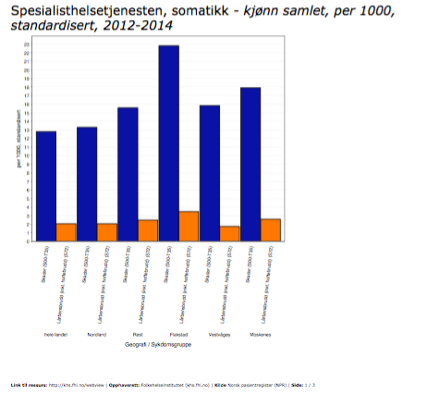

Det finnes en del feilkilder ved tolking av disse tallene som må nevnes; de hardest skadde ved eksempelvis trafikkulykker videresendes sentralsykehus med større kompetansefelt; det samme gjelder dager hvor den ortopediske kompetansen ikke er tilstrekkelig for brudd som krever operativ behandling; da er det fare for dobbeltregistrering av pasientene, og gjør at pasienter som er i kontakt med flere institusjoner kan inngå flere ganger i statistikken.

Ulik henvisningsterskel i primærhelsetjenesten, tilgjengelighet fra spesialisthelsetjenestens side (blant annet mht reinnleggelser og poliklinisk aktivitet), samt kapasiteten til kommunale helse- og omsorgstjenester kan også påvirke bruken av spesialisthelsetjenesten. Det er imidlertid mindre forskjeller i bruk av spesialisthelsetjenester mht hjerte/kar-lidelser, KOLS, og sykdommer i muskel-skjelettsystemet/bindevev, og vi tolker det da dithen at henvisningsterskelen og kapasiteten i det kommunale systemet ikke er årsaken til tallene i statistikken.

Vi har like forhold med våre nabokommuner, med de samme sykehusene å forholde oss til, og skulle da tro det ville være utslag også på skadestatistikk for Moskenes og Vestvågøy i større grad enn det er, og vi ender da opp med å tolke tallene som reelle; det er flere som skades og behandles i sykehus bosatt i Flakstad mot resten av landet.

Potensialet for forebygging av skader og ulykker i Flakstad må derfor være stort. Det gjenstår en del kartlegging før vi ser det totale bildet, men enkelte områder sees som spesielt utsatte: Arbeidsulykker om bord på fiskefartøy og i landbruk, trafikkulykker, fallulykker.

Gode HMS-rutiner må etterstrebes på fiskefartøy og i landbruket, utbedring av E10 fra Flakstad til Vareid, hvor mange trafikkulykker skjer, informasjon til brukere av den alpine fjellheimen, strøing av gang/sykkelstier og arealer utenfor kommunale bygg og forretningsbygg. Forebygging av fallulykker blant eldre i hjemmet og i kommunale institusjoner. Forebyggende hjemmebesøk blant eldre vil blant annet kunne kartlegge forhold innendørs og utendørs som kan utbedres (dørstokker, gulvtepper, hoftebeskyttere, innerullatorer, utdeling av strøsand om vinteren). Gjennomgang av rutinene på Solhøgda vil kanskje kunne gi mulighet for å søke midler til støtabsorberende gulv i institusjon.

**Helserelatert atferd**

Med helserelatert adferd menes helseatferd som har vist seg å ha innvirkning på et helseutfall. Dette kan for eksempel være fysisk aktivitet, ernæring og bruk av tobakk og rusmidler. Helserelatert adferd kan også omfatte seksualadferd og risikoatferd som kan føre til skader og ulykker.

Ernæring:

I den vestlige verden er det påvist sykelighet både ved for lite og for mye mat. Forekomst av anorexi og bulimi har økt, men aller mest er det andelen overvektige som har økt og stadig øker. Kroppsvekten øker for befolkningen som helhet, og det skjer i hele den vestlige verden. Det sees en todeling i befolkningen; en del som trimmer mye og holder seg tynne, og en gruppe med sterk vektøkning. Jfr BMJ Best Practice, er det nå 43% av menn og 32% av kvinner som klassifiseres som overvektige (25 < BMI < 30) og i tillegg 24% av begge kjønn som har en BMI > 30 (fedme).

Fra kommunehelsas statistikkbank finner vi at det er 26,4% med overvekt/fedme i Flakstad blant 17- åringer på nettbasert sesjon, mot 25,9% i Nordland fylke og 21,4% i hele Norge. Når vi sammenlikner med kommuner i egen region, ligger imidlertid Flakstad bedre an.

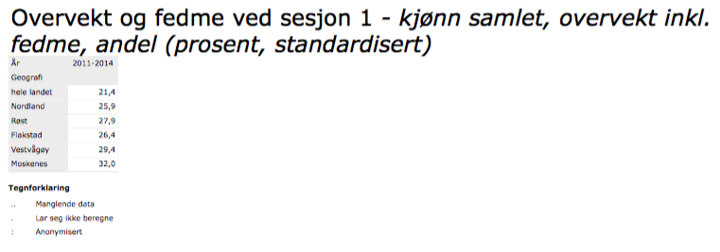

Regjeringen har som mål at barn og unge skal ha gode kostholdsvaner. Tilrettelegging for gode måltider og et sunt mat- og drikketilbud på skolen vil bidra til at barn og unge får gode muligheter til å etablere et helsefremmende og godt kosthold. Likevel er tilskudd til skolefrukt avsluttet, og det legges opp til at den enkelte kommune gjennom rammeoverføringen skal ha gode tilbud til sine elever. Etter at skolefruktordningen ble avviklet med statlige midler, er det nå private initiativ for felles lunsj på skolen, og ikke i alle klassetrinn. I barnehagene lages det felles frokost/lunsj, og det er fokus på sunn mat. Tiltak som ”Helsefremmende barnehage” (del av kommunens samarbeidsavtale med fylkeskommunen for folkehelsearbeidet) har gjort det givende for barnehagene å gjøre gode veivalg, og vi håper dette kan smitte over til skolen.

Fysisk aktivitet:

Det finnes mengder av dokumentasjon på at bruk av fysisk aktivitet er forebyggende og svært effektivt i behandling av en rekke sykdommer og tilstander; ofte kan aktivitet erstatte legemidler eller redusere behovet for medikamenter. Fysisk inaktivitet er en økende utfordring, og inaktiviteten øker i alle aldersgrupper. Samfunnet tilrettelegges for inaktivitet, og man skal i dag være bevisst for å få fysisk aktivitet som en del av hverdagen. De fleste kjenner til nytten ved fysisk aktivitet, likevel er atferdsendringen fra å være passiv til å bli aktiv svært vanskelig. For barnas del vektlegges det å gå til/fra skolen som viktig. Mer enn 25% av 1.klasseelever kjøres til skolen selv om skoleveien er < 500 m, i følge transportøkonomisk institutt.

De statistiske dataene er innhentet fra ungdata-undersøkelsen 2014. De viser at 20,4% av ungdomsskoleelevene i Flakstad er inaktive, mot 12,7% i Nordland fylke og 12,9% i hele landet. Det er en formidabel forskjell, og vi har vanskeligheter med å finne noen klare årsaksfaktorer annet enn at det er et lite tallgrunnlag for statistikken, og at utfallene dermed blir svært usikre. Som vi kjenner ungdommen i kommunen, er de ikke uttalt inaktive, likevel gir dette oss en pekepinn på at det nok er et større problem enn vi har vært bevisst. Sentralisering av kommunens tjenestetilbud med en svært spredt geografisk bosetning er ugunstig i et folkehelseperspektiv, spesielt med tanke på de aller yngste.

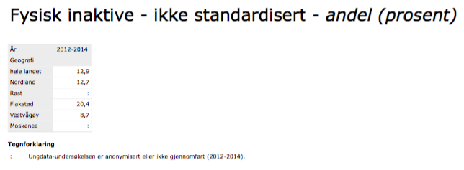

Røyking

På landsbasis har det registrerte tobakksforbruket i hele landet gått ned betraktelig etter at røykeloven ble innført. Fortsatt røyker 17% daglig. Røyking er den levevanen som har størst negativ betydning for folkehelsen. Hvert år dør ca 6700 personer av røyking, og hver av dem har i gjennomsnitt tapt 11 leveår. Gjennomsnittlig røyker 10% av gravide på første svangerskapskontroll, mot 14% i Nordland (fhi.no). Tallene fra Flakstad er anonymiserte, og det tror vi skyldes at det er lite tallgrunnlag. Vi kan likevel forvente tilsvarende tall her som i regionen for øvrig. Det er en tydelig nedgang fra noen år tilbake. De siste svangerskapsskjemaene som ble utarbeidet har tatt høyde for det økende snusforbruket som sees blant unge, foreløpig er det ikke utarbeidet oversikt over forbruket blant gravide. Det vil være et prioritert forebyggingsarbeid fremover, ettersom snusing påvirker fosteret i like stor grad som røyking gjør.

Alkohol

Alkohol innebærer vanligvis liten skaderisiko når det inntas i små doser. Større enkeltdoser gir derimot rus med økt risiko for uhell, skader og ulykker. Gjentatt forbruk øker risikoen for utvikling av avhengighet og sykdommer. Alkoholforbruket i Norge har økt de siste 15 årene. Menn drikker dobbelt så mye som kvinner. Forbruket er størst i Oslo og Akershus. Fra kommunehelsa statistikkbank kan vi hente ut tall fra ungdata-undersøkelsen fra 2014, som viser at det er 32,1% av ungdomsskoleelever I Flakstad som har vært ruset en eller flere ganger siste 12 mnd, mens tallet i sammenliknbare kommuner er lavere (20-25 %). Landsgjennomsnittet ligger også betydelig lavere.



Igjen er vi usikre på validiteten til ungdata-undersøkelsen på grunn av de tynne tallgrunnlagene fra kommunen. Generelt sett er det færre ungdommer som er utprøvende enn det var, med både positive og negative følger.

Seksualatferd blant ungdom

Seksualundervisningen følger skoleplanen og starter rundt 5.trinnet. Noen lærere tar denne undervisningen selv, mens andre tar inn helsesøster i undervisningen. Helsesøster er tilstede på skolen hver uke, tilgjengelig for gruppesamtaler og individuelle samtaler. Hun har tilgjengelig kondomer for utlevering, og kan skrive p-pilleresepter for jenter i alderen 16-20 år. Elevene må ut av kommunen for å ta videregående utdanning, og oppfølgingen i den videregående skolen skjer fra Vestvågøy kommune.

**Helsetilstand**

Med helsetilstand menes befolkningens helse målt ved ulike mål, for eksempel risikofaktorer, forrebyggbare sykdommer, trivsel, og mestringsressurser eller med indirekte mål som sykefravær og lignende. Temaet er svært stort, og det finnes mange kilder for statistikk. Folkesykdommer er en betegnelse som er svært utbredt i befolkningen. Hjerte/kar -sykdommer, kreft, KOLS, muskel/skjelett -lidelser, psykiske lidelser, misbruksproblemer. I møte med livstilssykdommer kreves en tilnærming som i sterk grad motiverer og inspirerer hver enkelt av oss. Målene må forankres i hele det sivile samfunnet. Befolkningens helse er et felles ansvar. Alle har et ansvar for å utvikle et samfunn som fremmer helse og hver enkelt har et ansvar for sin egen helse.

Indikatorene som folkehelseinstituttet har trukket ut er:

-Psykiske lidelser

Trenden i hele landet er at andelen psykisk syke og/eller med psykiske symptomer øker, det gjelder også for befolkningen i Flakstad, i alle aldersgrupper. Det er derimot en betydelig mindre andel med psykisk lidelse og med psykiske symptomer i Flakstad kommune enn lands- og fylkesgjennomsnittet. Legemiddelbruk for antidepressiva, beroligende/sovemedisiner og ADHD ligger forholdsvis jevnt i Flakstad.

-Hjerte- og karsykdom

Det er en betydelig mindre andel hjerte- og karsyke i kontakt med primærhelsetjenesten i Flakstad sammenliknet med lands- og fylkesgjennomsnittet. Det er betydelig lavere dødelighet av hjerte- og karlidelser i Flakstad i forhold til lands- og fylkesgjennomsnittet. Det er flere i Flakstad som bruker legemidler for hjerte- og kretsløp enn lands- og fylkesgjennomsnittet, sett bort fra kolesterolsenkende medikamenter.

-Kreftsykdommer

Nye tilfeller kreft totalt sett er synkende i Flakstad i motsetning til lands- og fylkesgjennomsnittet, hvor det er økende siste år. Forekomst av kreft i fordøyelsessystemet og lungekreft er stabilt i Flakstad. Det er betydelig økt antall nye prostatakrefttilfeller i Flakstad enn på fylkes- og landsbasis, mens antallet nye brystkrefttilfeller er betydelig lavere enn fylkes- og landsgjennomsnittet. Dødeligheten av kreft øker i Flakstad mens den avtar i Nordland og landet for øvrig, særlig gjelder dette for kvinner. Flakstad har likevel omtrent lik dødelighet av kreftsykdom som fylkesgjennomsnittet, noe som tilsier at det var lavere dødelighet av kreft i Flakstad enn i resten av landet tidligere, men det har jevnet seg ut.

-Type II diabetes

I Flakstad kommune er det 33 brukere av primærhelsetjenesten med type II diabetes, altså ca 2,4% av befolkningen, noe som stemmer bra med erkjent prevalens av diabetes i befolkningen (2,3%). Det brukes omtrent like stor mengde medikamenter for behandling av denne sykdommen som fylkes- og landsgjennomsnittet.

-KOLS/lungesykdom

Lite tilgjengelig statistikk generelt. Det er færre som bruker medikamenter for KOLS i Flakstad enn i landet for øvrig, men flere enn tidligere. Det er et økende antall innleggelser og polikliniske dagbesøk for lungesyke med KOLS fra Flakstad, mens det er stabilt i Nordland og på landsbasis.

-Muskel/skjelett

Det er betydelig flere brukere av primærhelsetjenesten som har plager fra muskel/ skjelettsystemet enn fylkes- og landsgjennomsnittet. Dette gjelder både for yngre og eldre aldersgrupper, og både for kvinner og menn. Det er en generell trend at kvinner har flere plager fra muskel/skjelettsystemet enn menn har. Når det gjelder sykdommer i muskel/skjelett/bindevev, har Flakstad en betydelig større andel brukere av spesialisthelsetjenesten enn fylkes- og landsgjennomsnittet. Andelen personskader, hvor Flakstad har en svært høy andel brukere av spesialisthelsetjenesten i forhold til fylkes- og landsgjennomsnitt, har vært betydelig økende siste tiår i Flakstad, mens den er helt stabil på fylkes- og landsnivå. Andelen lårbeinsbrudd er økende i Flakstad, mens den er stabil på fylkes- og landsbasis.

**Oppsummering:**

Materialet i oversiktsarbeidet hentes fra SSB, folkehelseinstituttet, UngData-undersøkelsen, lokal erfaringsbasert kunnskap fra skole/helsesøstertjeneste/ kommunelegetjeneste, og fra en lokal spørreundersøkelse til kommunens innbyggere gjort høsten 2015.

Det er vanskelig å tolke statistikk som er basert på små tall; mye anonymiseres og validiteten ved beregningene er høyst diskutable både ut fra svakt tallgrunnlag og i forhold til om tallene representerer samfunnet (røykevaner hos gravide ved 1.kontroll, for eksempel). På grunn av dette ble det gjort en anonym lokal spørreundersøkelse som så på KMI, kostvaner, mosjonsvaner, tobakkvaner, skjermtid og alkoholvaner. I tillegg ble trivsel på jobb lagt til som en variabel, ettersom jobbtrivsel er en viktig faktor for god folkehelse. Spørreundersøkelsen var frivillig, og det var rundt 10% som svarte, slik at vi må vurdere hvor stor tiltro vi kan ha i forhold til om de som svarte utgjør et representativt utvalg av befolkningen.

Etter en samlet vurdering, basert på alle de overforstående kildene, ser vi følgende hovedutfordringer i det videre folkehelsearbeidet for kommunen:

-Befolkningstallet er synkende, og vi blir forholdsvis flere eldre. Levealderen øker, og vi forventer eldrebølge-effekten for fullt i Flakstad de kommende 20 årene. Det må tas høyde for i planleggingen av helsetilbudet for innbyggerne våre.

-Det er betydelig flere personskader i Flakstad enn i landet for øvrig, her jobbes det på flere felt for å øke forebyggingen, men mye arbeid gjenstår. Enkle tiltak som hjemmebesøk med kartlegging av risikofaktorer og utdeling av strøsand kan utgjøre store forskjeller.

-Befolkningen i Flakstad følger i stor grad den nasjonale trenden med færre dagligrøykere og økt fokus på sunt kosthold og økt aktivitetsnivå. Til tross for dette uttrykkes det økende bekymring for det fysiske prestasjonsnivået, kanskje særlig blant unge. Når det gjelder bruk av stillesittende aktiviteter (tv/data/nettbrett) er dette, som samfunnet for øvrig, økende. Spredt bebyggelse, lite kollektivtrafikk, vanskelige værforhold og få sosiale møteplasser er konstante utfordringer, og gjør det vanskelig å nå frem med tiltak for mange. Vi ser samtidig de nasjonale utfordringene med stillesittende aktiviteter i hverdagen og tilgjengeligheten av billige, usunne matvarer hos oss, og tenker det er nødvendig med et nasjonalt løft for å bedre helserelatert atferd generelt.